RALAT BERKENAAN KEPALA KELOMPOK (HEADER) - BAYARAN DITOLAK

9 | JIKA AMAUN PCB PADA KEPALA KELOMPOK TIDAK SAMA DENGAN JUMLAH AMAUN PCB PADA DATA TRANSAKSI. | JUMLAH AMAUN PCB PADA KEPALA KELOMPOK BERBEZA DENGAN AMAUN PCB PADA REKOD TRANSAKSI.

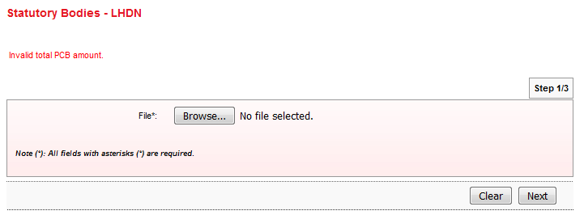

13 | JIKA PANJANG KEPALA KELOMPOK MELEBIHI 136 | PANJANG KEPALA KELOMPOK > 136

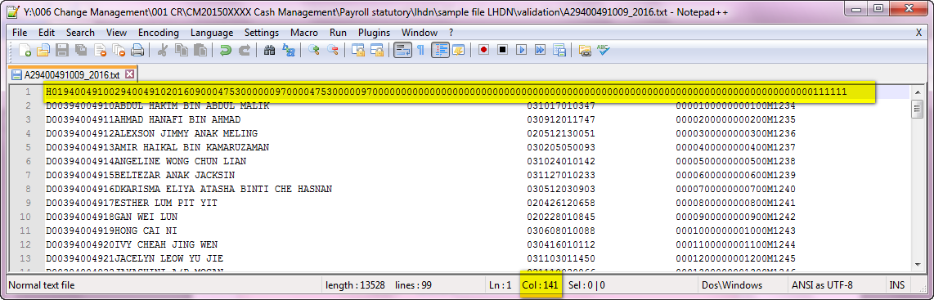

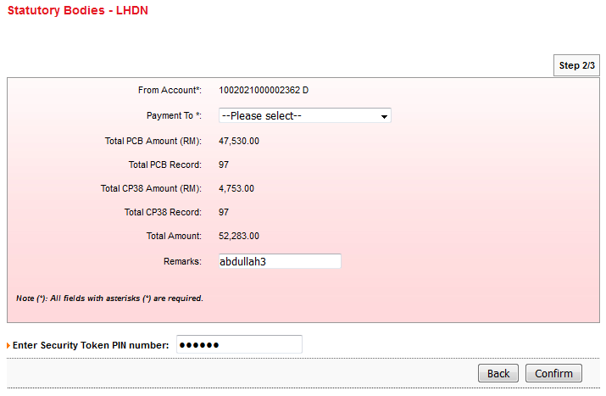

14 | JIKA PANJANG KEPALA KELOMPOK KURANG DARIPADA 57. | PANJANG KEPALA KELOMPOK < 57

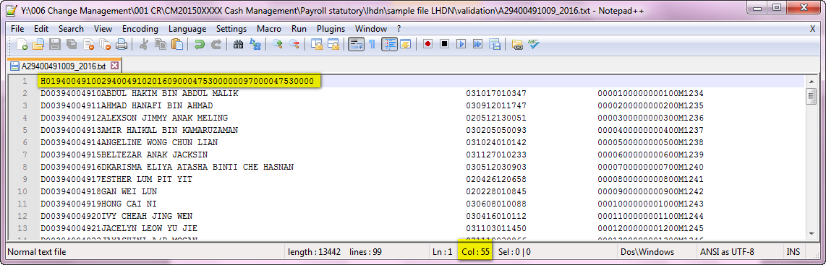

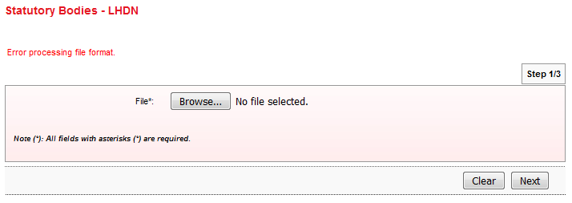

15 | JIKA REKOD TIDAK BERMULA DENGAN ‘H’. | REKOD TIDAK BERMULA DENGAN H

RECORD START WITH NUMBER

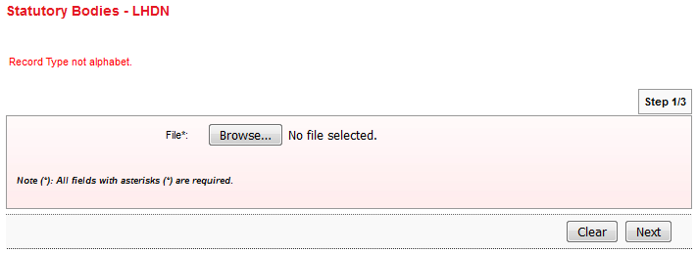

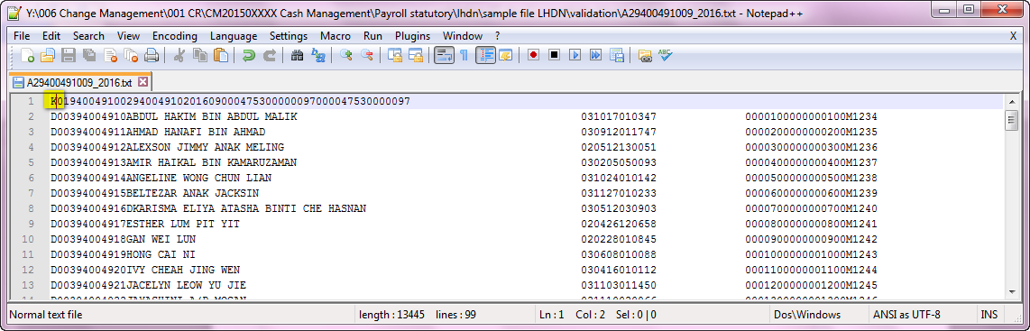

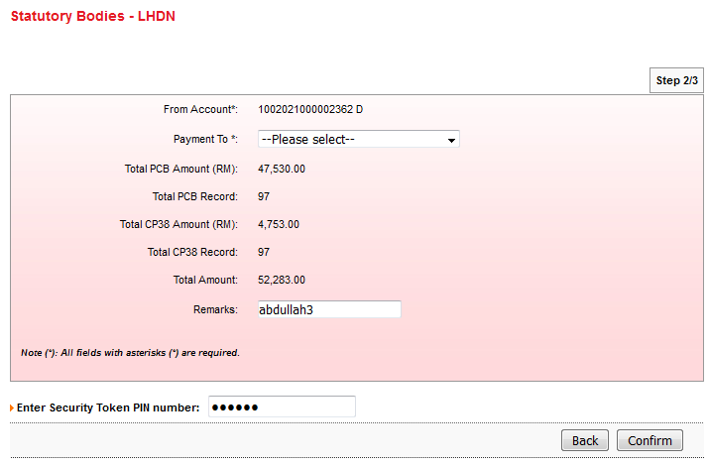

RALAT BERKENAAN DATA PEKERJA - BAYARAN DITOLAK

1 | JIKA REKOD TIDAK BERMULA DENGAN “D”. | REKOD TIDAK BERMULA ‘D’

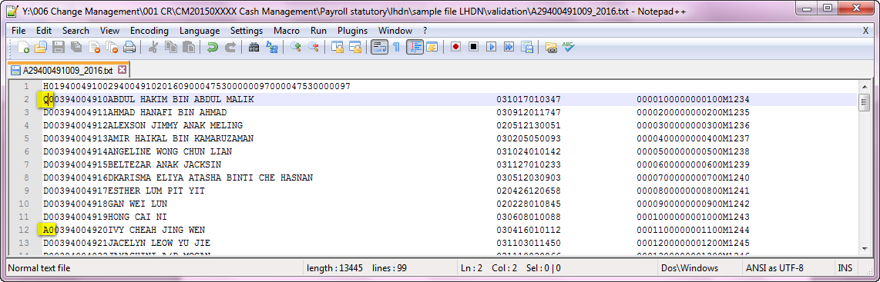

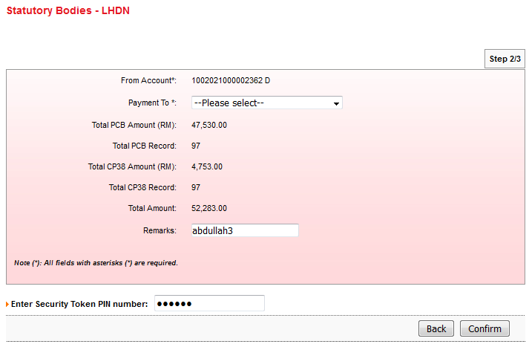

5 | JIKA ADA NILAI DALAM MEDAN NAMA DAN TIADA NILAI (KESEMUANYA SIFAR ATAU RUANG KOSONG) DI DALAM MEDAN YANG BERIKUT:  . NOMBOR RUJUKAN PEMBAYAR CUKAI  . NOMBOR K/P LAMA DAN BARU  . NOMBOR PASPORT  NOTA: LHDN MENETAPKAN MINIMA DUA MAKLUMAT DIISI SAMA ADA NO. RUJUKAN PEMBAYAR CUKAI, NO K/P LAMA, NO K/P BARU ATAU NO PASPORT MELAINKAN MEDAN NAMA ADALAH MANDATORI. | SELAIN NAMA, DUA MAKLUMAT PERLU DIISI SAMA ADA NO. RUJUKAN PEMBAYAR CUKAI, NO. K/P LAMA ,NO. K/P BARU ATAU NO PASPORT.

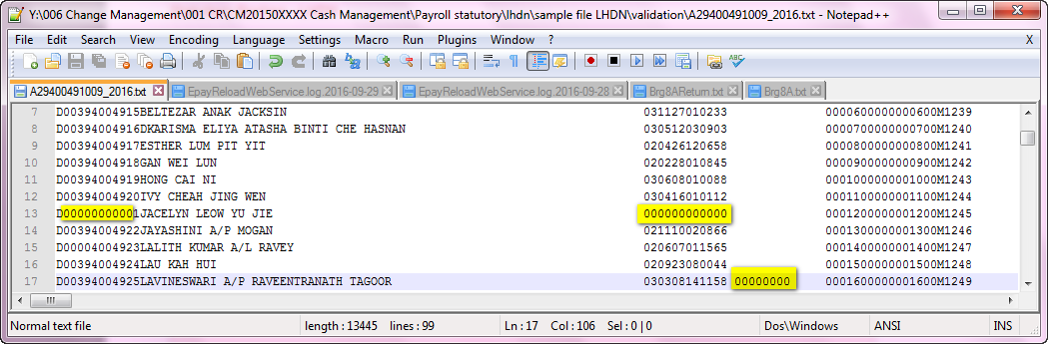
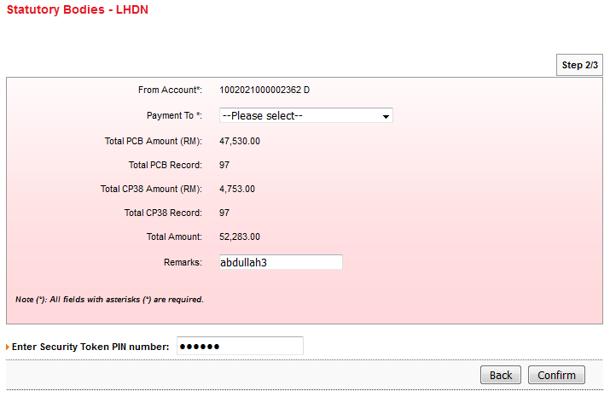

7 | JIKA ADA NILAI DALAM MEDAN NO KAD PENGENALAN BARU DAN NILAI TERSEBUT BUKAN NOMBOR/NUMERIK. | NO KAD PENGENALAN BARU TIDAK SAH

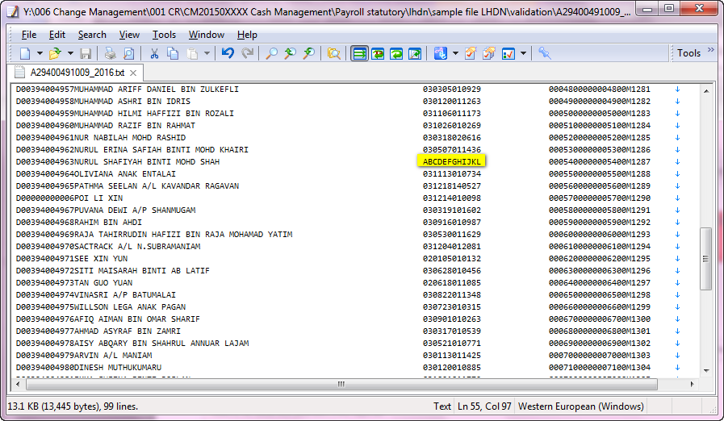

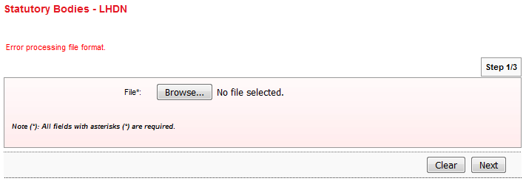

10 | JIKA MEDAN NO RUJUKAN DIISI SELAIN DARIPADA NOMBOR/NUMERIK. | NO RUJUKAN BUKAN NUMERIK

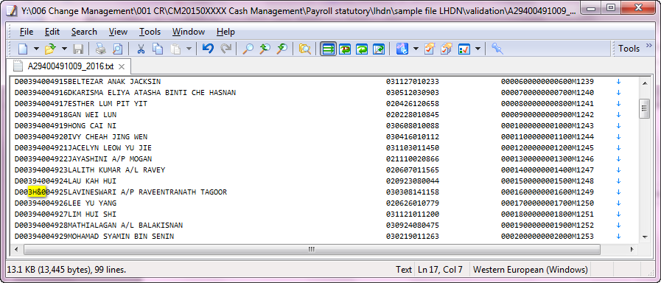

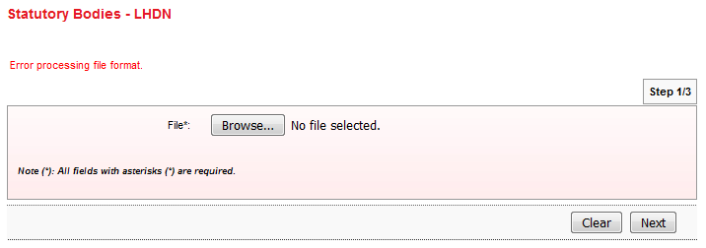

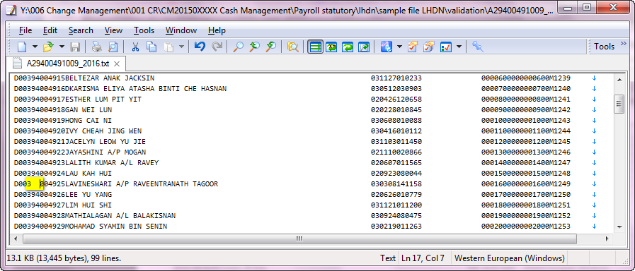

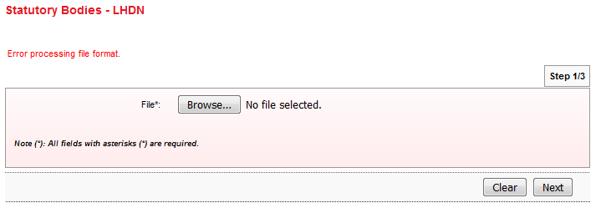

11 | JIKA PANJANG REKOD MELEBIHI 136 | PANJANG REKOD TRANSAKSI > 136

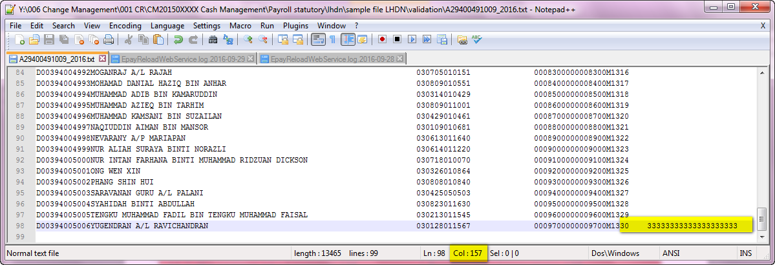

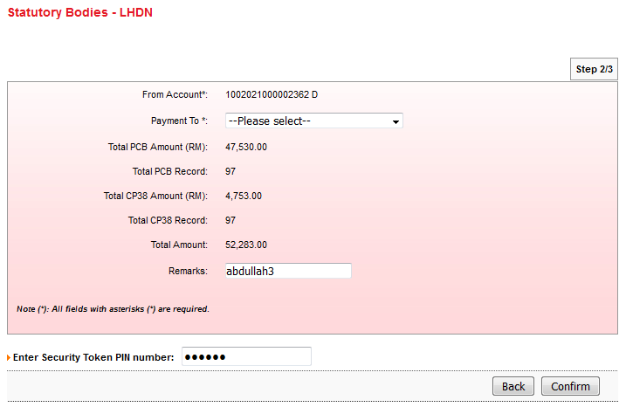

12 | JIKA ADA NILAI DI DALAM MEDAN NAMA, DAN  ADA NILAI NUMERIK PADA MEDAN NOMBOR RUJUKAN PEMBAYAR CUKAI  TIADA NILAI DI DALAM MEDAN NOMBOR K/P LAMA/BARU SERTA NOMBOR PASPORT. | SELAIN NO RUJUKAN FAIL, MAKLUMAT LAIN JUGA PERLU DIISI SAMA ADA NO. K/P LAMA, NO. K/P BARU ATAU NO. PASPORT.

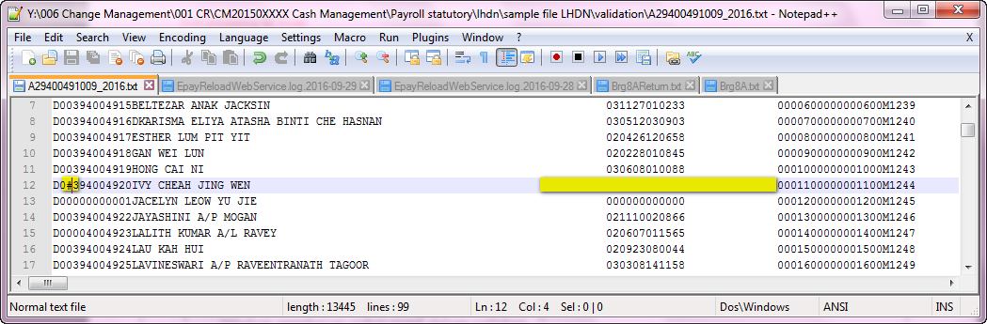
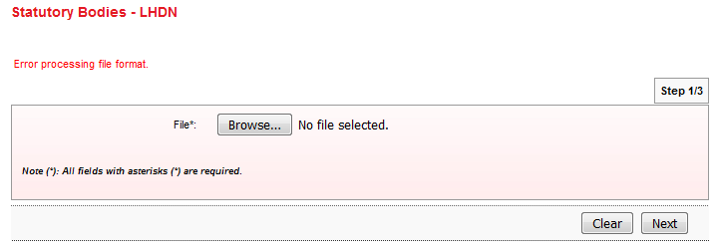
14 | JIKA ADA NILAI DI DALAM MEDAN NAMA, DAN  - MEDAN NOMBOR RUJUKAN PEMBAYAR CUKAI BUKAN NUMERIK ATAU DIBIARKAN KOSONG (SPACES),  - TIADA NILAI DI DALAM MEDAN NOMBOR K/P LAMA DAN BARU, NOMBOR PASPORT. | NOMBOR RUJUKAN FAIL TIDAK SAH. MAKLUMAT LAIN JUGA PERLU DIISI SAMA ADA NO. K/P LAMA, NO. K/P BARU ATAU NO. PASPORT.

NO RUJUKAN NOT NUMERIC, IC BLANK
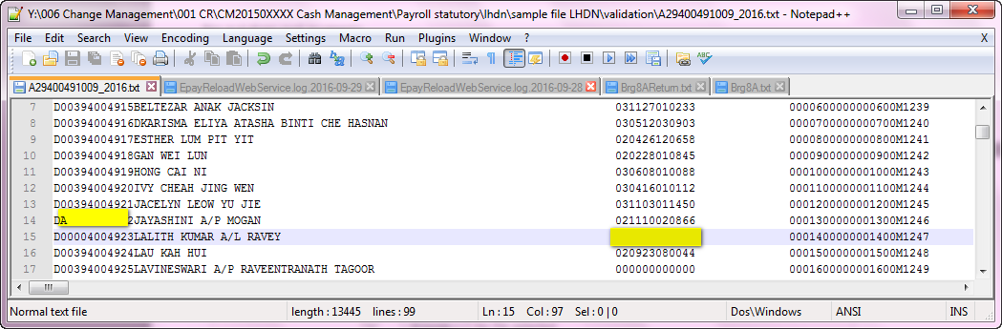
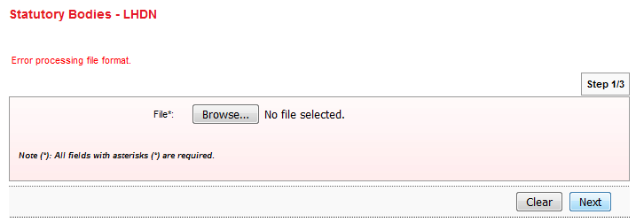
NO RUJUKAN NOT NUMERIC, IC 000000000000
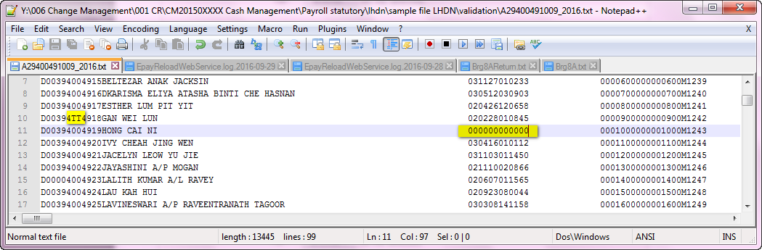

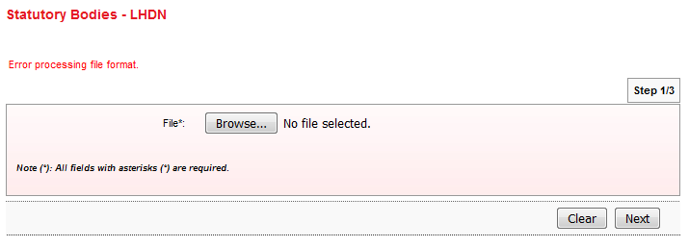

15 | JIKA ADA NILAI DI DALAM MEDAN NAMA, DAN  - MEDAN NOMBOR RUJUKAN PEMBAYAR CUKAI BUKAN NUMERIK ATAU DIBIARKAN KOSONG (SPACES),  - ADA NILAI DI SALAH SATU MEDAN NOMBOR K/P LAMA/BARU, ATAU NOMBOR PASPORT. | NOMBOR RUJUKAN FAIL TIDAK SAH.

NO RUJUKAN SPACE
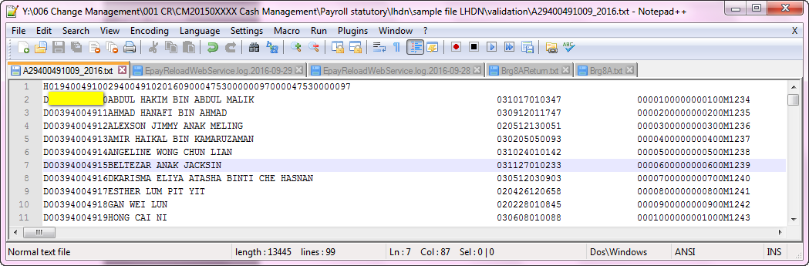
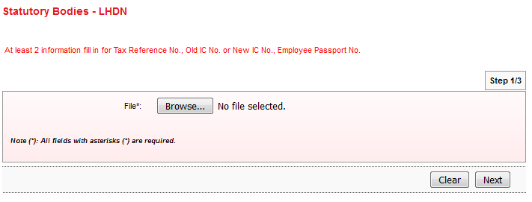

NO RUJUKAN NOT NUMERIC
